Heiligenverehrung II

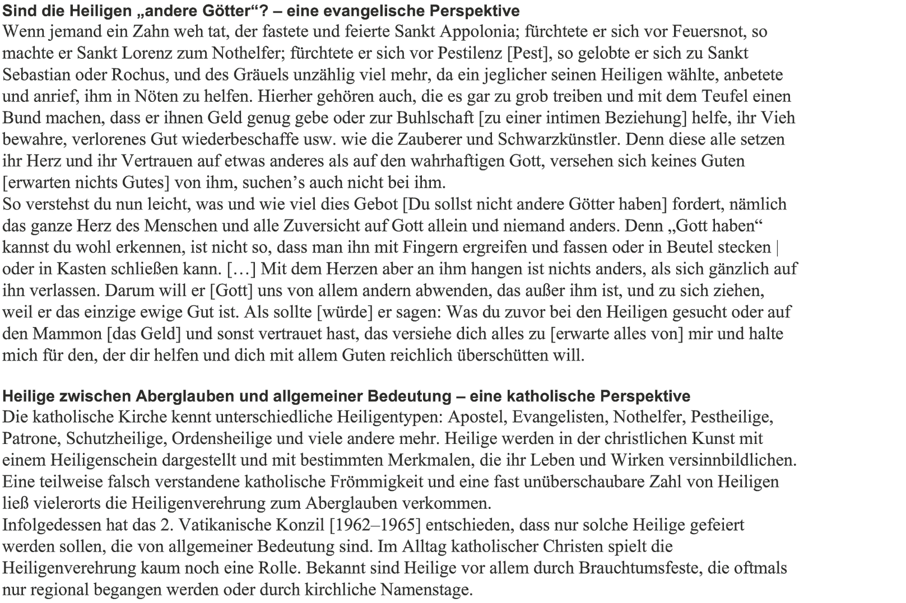

Aufgaben
1. Vergleichen Sie Luthers Begründung für seine Ablehnung der Heiligenverehrung mit der, die fast 500 Jahre später auf der Website katholisch.de nachzulesen ist.
2. Erkundigen Sie sich bei katholischen Verwandten oder Mitschülerinnen und Mitschülern, ob sie der Aussage zustimmen würden, dass heute im Alltag katholischer Christinnen und Christen Heiligenverehrung „kaum noch eine Rolle“ spielt.
3. Der Fan-Kult mancher Fußballvereine entspricht oftmals nicht (mehr) dem, was diese Vereine sich von ihren Fans wünschen. Sie versuchen, dem mit einem Regelwerk für ihre Fußballstadien entgegenzuwirken. Recherchieren Sie die geltende „Stadionordnung“ für ein Fußballstadion in Ihrer Nähe. Nehmen Sie begründet Stellung, inwiefern die Maßnahmen gegen Auswüchse der Heiligenverehrung und gegen Auswüchse im Fan-Kult beim Fußball vergleichbar sind.

